ITINERARIO ESPECIAL

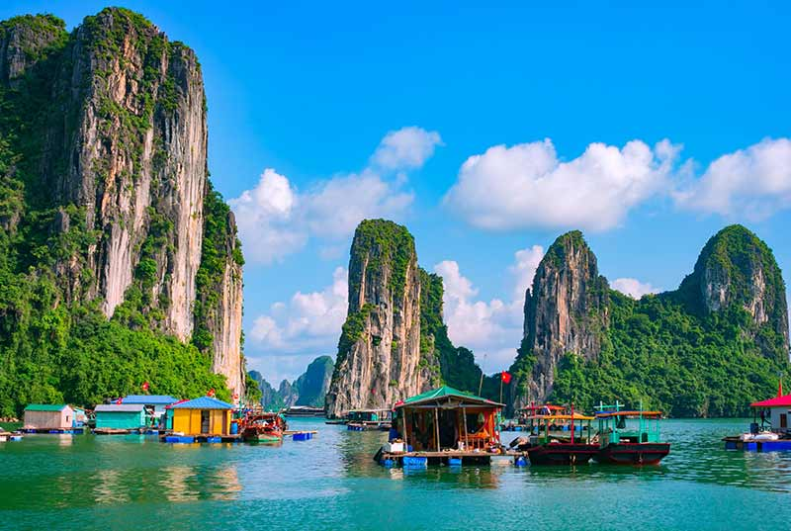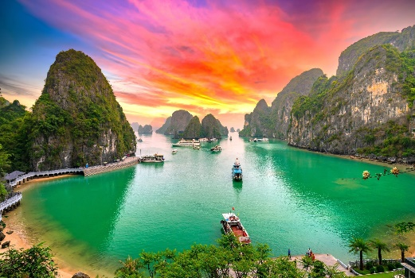
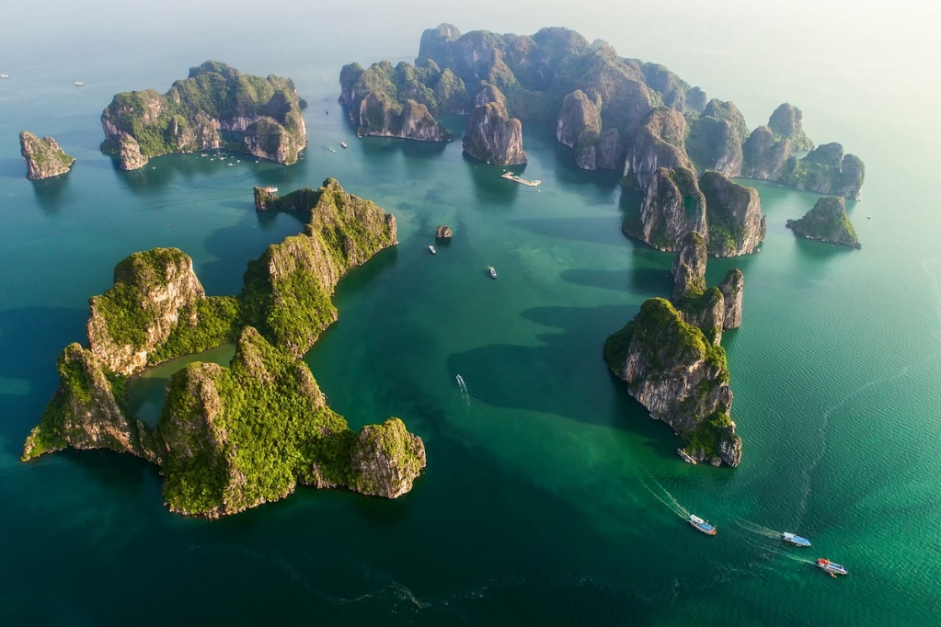

NORTE DE VIETNAM

HANOI Y BAHIA DE HA LONG

ENERO - OCTUBRE 2026

5 DIAS
DIA 01 LLEGADA A HANOI
Llegada al aeropuerto de Hanói donde les estará esperando nuestro guía de habla hispana. Traslado a la ciudad (1hr.), mientras tanto, podrán ir obteniendo una primera impresión de Hanói y su asombrosa fusión entre el bullicio y la serenidad. Tiempo libre hasta check-in en el hotel (normalmente las habitaciones están disponibles a partir de las 14.00h, aunque si hay disponibilidad, suelen facilitarlas antes). Alojamiento en Hanói.

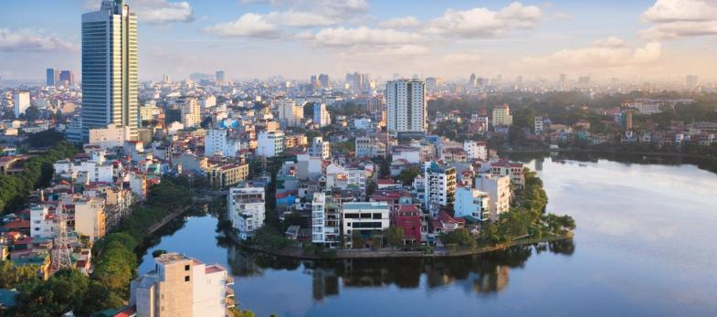
En Hanói se pueden encontrar muchos vestigios de viviendas humanas de finales del Paleolítico y principios del Mesolítico. Entre 1971 y 1972, los arqueólogos en Ba Vì y Đông Anh descubrieron guijarros con rastros de tallado y procesamiento por manos humanas que son reliquias de la cultura Sơn Vi, que datan de hace 10 000 a 20 000 años. En 1998–1999, el Museo de Historia de Vietnam (ahora Museo Nacional de Historia de Vietnam) llevó a cabo los estudios arqueológicos en el norte del lago Dong Mo (Son Tay, Hanoi), encontrando varias reliquias y objetos pertenecientes a la Cultura Sơn Vi – en él Era Paleolítica, hace 20.000 años. Durante la transgresión del Holoceno medio, el nivel del mar subió y sumergió las áreas bajas; los datos geológicos muestran claramente que la costa se inundó y estaba ubicada cerca de la actual Hanói, como se desprende de la ausencia de sitios neolíticos en la mayor parte de la región de Bac Bo. En consecuencia, desde hace unos 10.000 a aproximadamente 4.000 años, Hanói en general estuvo completamente ausente. Se cree que la región ha estado habitada continuamente durante los últimos 4.000 años. En el año 1010, Lý Thái Tổ, el primer gobernante de la dinastía Lý, estableció la capital de su imperio Dai Viet en la ciudad pues afirmaba haber visto a un dragón ascender desde el río Rojo, y cambió el nombre del sitio a Thang Long, dicho nombre todavía se utiliza poéticamente en nuestros días. Thang Long continuó siendo la capital de Đại Việt hasta 1397, cuando se trasladó a Thanh Hóa, que entonces era conocida como Tây DJO, "capital occidental".

FLOWER GARDEN HOTEL (ROH) 3*
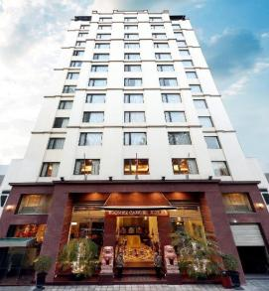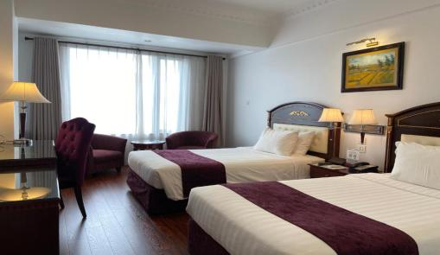
46 P. Nguyễn Trường Tộ, Trúc Bạch, Ba Đình, Hà Nội, Vietnam
+84 988 714 646
THE ANN HANOI HOTEL (DELUXE)4*
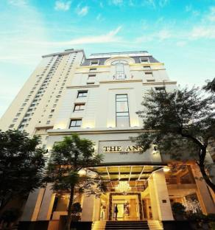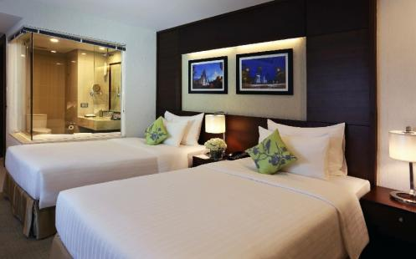
38A P. Hàng Chuối, Phạm Đình Hổ, Hai Bà Trưng, Hà Nội 100000, Vietnam
Teléfono: +84 24 3871 3838

PAN PACIFIC HANOI HOTEL (DELUXE)4*
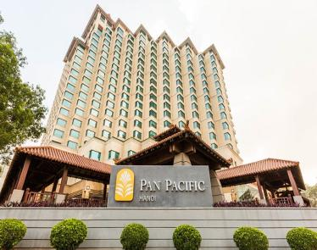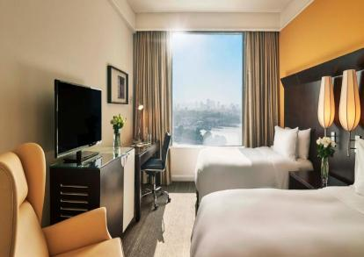
1 Đ. Thanh Niên, Road, Ba Đình, Hà Nội 100000, Vietnam
+84 24 3823 8888

MELIA HANOI HOTEL (DELUXE) 5*
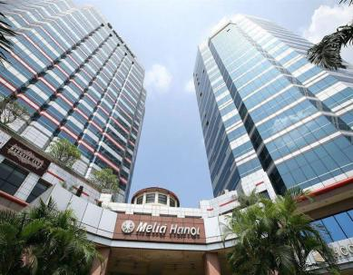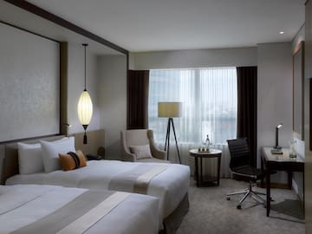
4 P. Lý Thường Kiệt, Trần Hưng Đạo, Hoàn Kiếm, Hà Nội, Vietnam
+84 24 3934 3343
DIA 02 HANOI
Desayuno en el hotel, empezamos las visitas a Hanói, la capital de Vietnam. Es considerada también como una de las pocas ciudades asiáticas con avenidas arboladas, arquitectura colonial francesa, lagos apacibles y templos orientales. El tour incluye la visita al Templo de la Literatura, la primera universidad de Vietnam, fundado en 1070 en honor a Confucio y considerado como el símbolo de Hanói. Seguimos con la ruta al Mausoleo de Ho Chi Minh, visitando la parte exterior del mismo desde la plaza Ba Dinh. Continuaremos hacia la Pagoda del Pilar Único, construida en 1049 sobre un solo pilar de piedra por el Emperador Ly Thai Tong, quien reinó desde 1028 hasta 1054. La pagoda está diseñada a semejanza de una hoja de flor de loto en honor a Buda. Comida en restaurante local. Después de la comida, tendremos una experiencia con las flores y su tradicional forma de adornarlas. Visita a una floristería artesanal para ver cómo se realizan los ramos, cómo se transmite y conserva este hermoso y tradicional arte espiritual de Vietnam que ha llegado a nuestros días generación tras generación. Los invitados aprenderán a reconocer flores exóticas a la vez que disfrutan preparando una ofrenda floral espiritual. Posteriormente llegamos al lago Hoan Kiem, el corazón de Hanói, donde daremos un paseo alrededor del lago con una vista panorámica al templo Ngoc Son, situado en medio del lago, junto con el puente rojo The Huc. Por último, realizaremos un paseo panorámico en ciclo pousse por el Barrio Antiguo de Hanói, también conocido como el barrio de las 36 calles ya que en su tiempo fue conocido por el oficio de los artesanos que las habitaban y por los talleres que allí había. Regreso al hotel y alojamiento en Hanói.

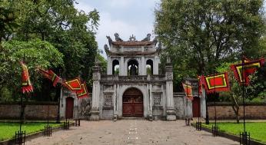
El Templo de la Literatura es un templo dedicado a Confucio en Hanoi, Vietnam. Aunque existen varios Văn Miếu por todo Vietnam, el más famoso está situado en la ciudad de Hanói, que sirvió también como la primera universidad de Vietnam. Fue construido en el año 1070 por el entonces rey Lý Thánh Tông. Se ha utilizado como reverso del billete de cien mil dong vietnamitas.

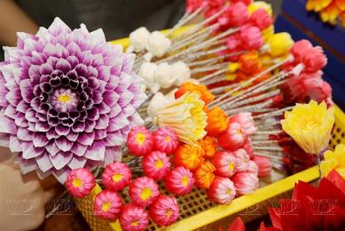
la floristería artesanal en las calles de Hanói es mucho más que un comercio: es una expresión cultural que refleja la sensibilidad, la historia y la espiritualidad vietnamita. Cada arreglo floral es concebido como una pequeña obra de arte, donde la armonía, el equilibrio y la belleza natural ocupan un lugar central. Inspirados en la filosofía oriental, los floristas buscan crear composiciones sencillas, elegantes y llenas de significado, utilizando flores locales como el loto, símbolo de pureza espiritual; la orquídea, emblema de elegancia; y el crisantemo, asociado con la longevidad y el respeto. La tradición vietnamita se fusiona con la influencia colonial francesa y las tendencias contemporáneas asiáticas, dando lugar a un estilo único: delicado, minimalista y profundamente artístico. Los colores suaves, las formas asimétricas y los espacios visuales transmiten serenidad, refinamiento y una conexión íntima con la naturaleza.

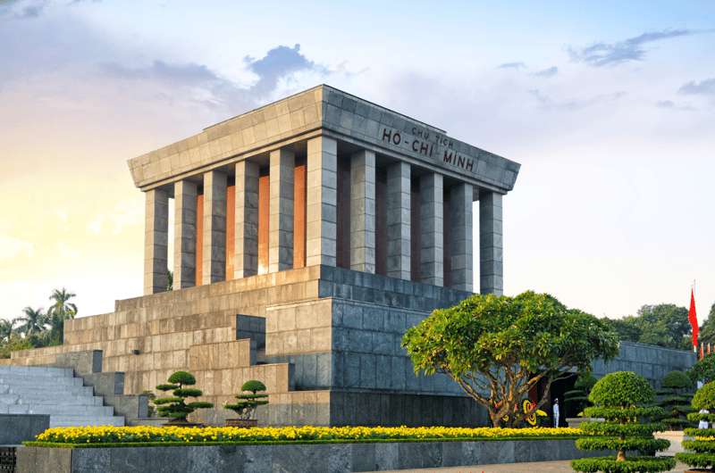
El Mausoleo de Hồ Chí Minh es uno de los lugares más solemnes y emblemáticos de Hanói. Situado en la histórica Plaza Ba Đình, donde en 1945 se proclamó la independencia de Vietnam, este monumento rinde homenaje al líder revolucionario y padre de la nación moderna. Construido entre 1973 y 1975, el mausoleo presenta un estilo arquitectónico sobrio y monumental, inspirado en el Mausoleo de Lenin en Moscú, pero integrado con elementos tradicionales vietnamitas. Su estructura de granito gris transmite respeto, solemnidad y fortaleza, valores profundamente ligados a la figura de Hồ Chí Minh. En su interior se conserva el cuerpo embalsamado del líder, que los visitantes pueden observar en un ambiente de absoluto silencio y recogimiento. La visita es una experiencia profundamente emotiva, tanto para los vietnamitas como para los viajeros, pues permite comprender la enorme importancia histórica y cultural de este personaje.

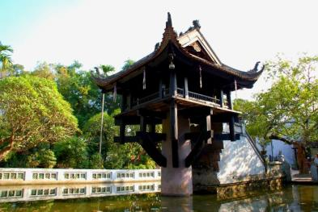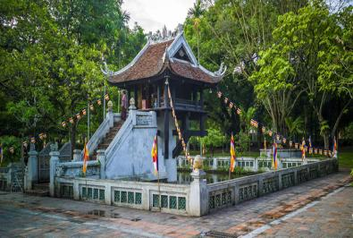
La Pagoda del Pilar Único (Chùa Một Cột), conocida también como Diên es un templo budista ubicado en la ciudad de Hanoi, la capital de Vietnam. Junto con la Pagoda sobre el Río Perfume, es considerado un icono de Vietnam. El templo fue construido por el emperador Lý Thái Tông (1028-1054), y renovado en 1105 por Lý Nhân Tông. En 1954, las fuerzas francesas destruyeron la pagoda en el transcurso de la Guerra de Indochina, siendo reconstruida con posterioridad.

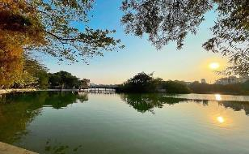
Lago Hoan Kiem Según la leyenda, después de derrotar a la China Ming, el emperador Lê Lợi estaba navegando en el lago cuando un Dios Tortuga Dorada salió a la superficie y le pidió su espada mágica, Heaven's Will . Lợi concluyó que Kim Qui había venido a reclamar la espada que su maestro, un dios local, el Rey Dragón le había dado a Lợi algún tiempo antes para derrotar a Ming China . Más tarde, el Emperador le devolvió la espada a la tortuga después de que terminó de luchar contra los chinos. El emperador Lợi renombró el lago para conmemorar este evento, de su nombre anterior Lục Thủy que significa "Agua verde". La Torre de la Tortuga de pie en una pequeña isla cerca del centro del lago está vinculado a la leyenda. El primer nombre del lago Hoàn Kiếm fue Tả Vọng cuando el Emperador no le había devuelto la Espada Mágica al Dios Tortuga Dorada.

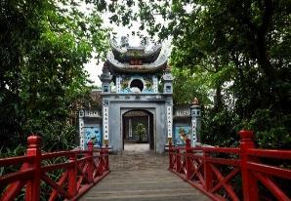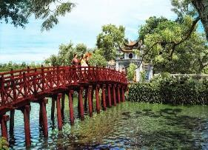
El Templo Ngọc Sơn es uno de los sitios más encantadores y simbólicos de Hanói. Se alza sobre una pequeña isla en el centro del Lago Hoan Kiem, y se accede a él a través del icónico Puente Huc, un elegante puente rojo que simboliza el paso hacia la luz, la sabiduría y la armonía espiritual. Construido en el siglo XIX, el templo está dedicado al general Trần Hưng Đạo, héroe nacional que defendió Vietnam de las invasiones mongolas, así como al erudito Van Xuong, símbolo del conocimiento y la literatura. Este conjunto de devociones refleja los valores fundamentales de la cultura vietnamita: patriotismo, sabiduría y espiritualidad. El complejo combina arquitectura tradicional vietnamita, influencias taoístas, budistas y confucianas, creando un espacio sereno donde el visitante puede disfrutar de un ambiente de calma en medio del dinamismo urbano. Sus pabellones decorados, jardines cuidados y detalles ornamentales ofrecen un entorno ideal para la contemplación y la fotografía.

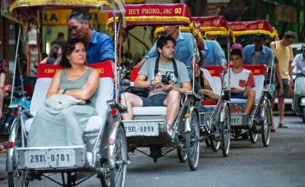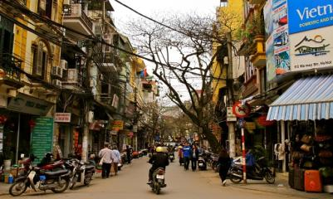
El barrio antiguo es el corazón palpitante de la capital donde se establecieron durante el siglo XV muchas corporaciones, es apodado "el barrio de 36 calles y corporaciones". En ese momento, la capital Thang Long fue testigo de la afluencia de comerciantes de las aldeas vecinas y otras provincias que venían a probar suerte a la capital. Es allí donde está anclado una especie de centro comercial que reúne en cada calle una determinada actividad que a su vez lleva el nombre del producto fabricado o vendido. Hang Duong (Calle de azúcar) es conocida por sus tiendas de azúcar. Lo mismo ocurre con las otras calles: Hang Bac (calle de orfebres), Hang Gai (Calle de cáñamo), Hang Vai (Calle de tejidos), Hang Chieu (Calle de juncos) ... Comerciantes y artesanos se fueron instalando cada vez más y más con su conocimiento y destreza, en un primer momento para ganarse la vida y luego para quedarse allí durante mucho tiempo.

DIA 03 HANOI – BAHIA DE HA LONG
Después del desayuno, encuentro con nuestro guía en el lobby del hotel. Salida por carretera hacia la Bahía de Ha Long que significa “el dragón que desciende del mar” en vietnamita, y según la leyenda, fue un dragón quien formó las islas de la bahía. Embarque en un maravilloso crucero con el que visitarán la bahía. Comida a bordo. Continuaremos navegando y descubriendo miles de islas e islotes de abundante vegetación que emergen en la bahía con sus insólitas formas y diferentes tamaños. Las aguas color esmeralda de este legendario tesoro nos llevan a explorar islas sublimes como la de la Tortuga, la del Perro, la Cabeza de Hombre, entre otras. Debido a su singular belleza, peculiaridad geológica, riqueza biológica, importancia cultural e histórica, la Bahía de Halong fue declarada Patrimonio de la Humanidad por la UNESCO en 1994 e incluida en la lista de las Siete Maravillas Naturales del Mundo desde 2011. Más allá de la contemplación del magnífico paisaje, disfrutamos de tiempo libre o de algunas de las actividades opcionales tales como nadar, practicar kayak o participar en una demostración de cocina vietnamita en la terraza del barco. Cena y alojamiento a bordo.

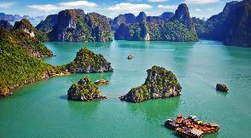
Bahía de Halong. Según la leyenda local, hace mucho tiempo, cuando los vietnamitas luchaban contra los invasores chinos provenientes del mar, El Emperador de Jade envió una familia de dragones celestiales para ayudarles a defender su tierra. Estos dragones escupían joyas y jade. Las joyas se convirtieron en las islas e islotes de la bahía, uniéndose para formar una gran muralla frente a los invasores, y de ese modo lograron hundir los navíos enemigos. Tras proteger su tierra formaron el país conocido como Vietnam. Ha Long significa «dragón descendente», un nombre que procede de una leyenda local. Según otras versiones, las joyas eran perlas y la bahía fue creada cuando el dragón se lanzó al mar; al caer agitó la cola y ésta golpeó la tierra ocasionando profundos valles y grietas que acto seguido inundó el mar.
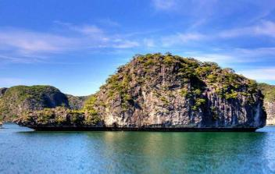
La Isla de la Tortuga, conocida localmente como Hang Rùa, es una de las formaciones naturales más curiosas y simbólicas de la Bahía de Ha Long, Patrimonio Natural de la Humanidad por la UNESCO. Su nombre proviene de su peculiar silueta rocosa, que recuerda claramente la forma de una tortuga emergiendo del mar. Rodeada por aguas color esmeralda y espectaculares formaciones kársticas de piedra caliza, esta isla representa la perfecta armonía entre naturaleza, mito y paisaje, rasgos esenciales de la identidad vietnamita. La tortuga, animal sagrado en la cultura local, simboliza longevidad, sabiduría, protección y buena fortuna, por lo que este islote posee un fuerte valor espiritual y simbólico.

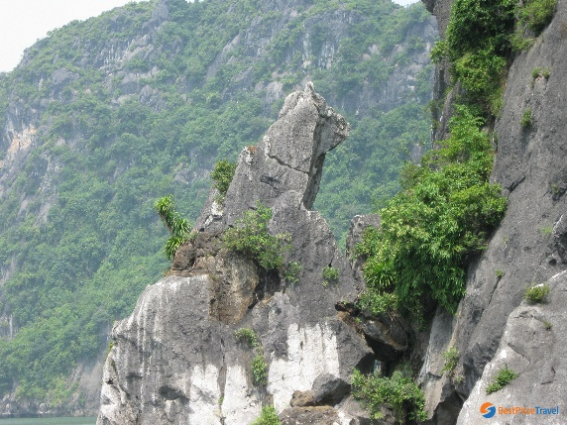
La Isla del Perro, conocida localmente como Hòn Chó Đá, es una de las formaciones rocosas más curiosas y fotografiadas de la Bahía de Ha Long. Su nombre proviene de su singular silueta, que recuerda claramente la figura de un perro sentado mirando hacia el horizonte. Esta peculiar formación natural es producto de millones de años de erosión kárstica, donde el viento, el agua y el tiempo han esculpido la roca caliza hasta crear esta sorprendente forma. Rodeada por aguas color esmeralda y otros islotes escarpados, la Isla del Perro se integra armoniosamente en el paisaje místico y majestuoso de la bahía.

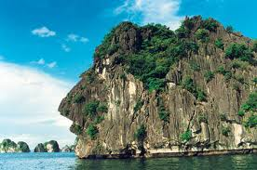
La Isla Cabeza de Hombre, conocida localmente como Hòn Đầu Người, es una de las formaciones rocosas más llamativas y enigmáticas de la Bahía de Ha Long. Su nombre se debe a su sorprendente silueta, que evoca claramente el perfil de un rostro humano esculpido por la naturaleza. Esta singular figura es el resultado de millones de años de erosión kárstica, donde el viento, la lluvia y el mar han moldeado la piedra caliza hasta crear una forma casi escultórica. Rodeada por islotes de tonos grises y verdes que emergen de aguas color esmeralda, esta isla aporta un toque de misterio y fantasía al paisaje ya espectacular de la bahía. Para la cultura local, estas formaciones con formas humanas o animales son vistas como guardianes espirituales del mar, reforzando la dimensión simbólica y legendaria del entorno.

BHAYA CLASSIC CRUISE (DELUXE) 4*
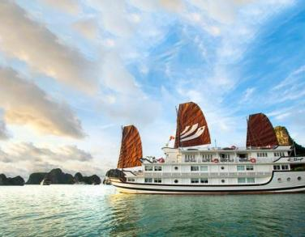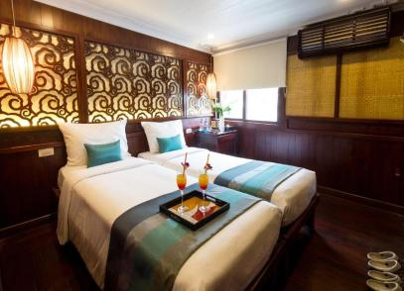
No 9 Ngọc Châu, harbour, Ward, Quảng Ninh 26000, Vietnam
+84 933 446 542

AU CO CRUISE (DELUXE)4*
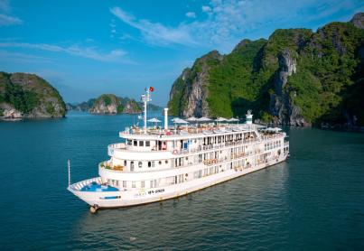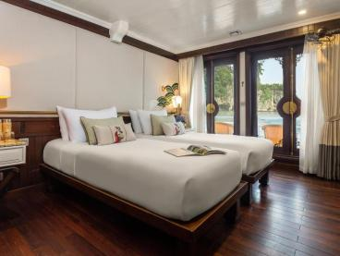
Isla Tuan Chau, Halong, Quang Ninh, Vietnam
+84203 384 2368

PARADISE ELEGANCE CRUISE (DELUXE BALCONY)5*
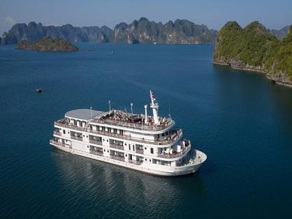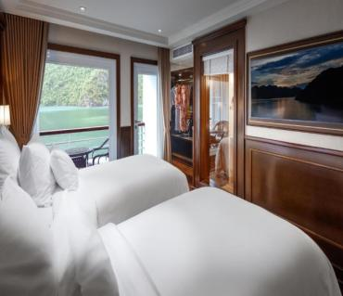
Unit 903, Gelex Tower, 52 P. Lê Đại Hành, St, Hai Bà Trưng, Hà Nội, Vietnam
+84 24 3941 6666

DIA 04 BAHIA DE HA LONG - HANOI
A la salida del sol y para aquellos que estén interesados hay una clase de Tai chi en la terraza solárium. Continuamos navegando por la bahía de casi 2000 islas de roca calcárea y disfrutando de sus paisajes únicos. Aprovechar este increíble momento para sacar las mejores fotos de esas maravillas. Tendremos un buen brunch para recargar baterías y emprender el retorno a tierra. Desembarcamos en el muelle de Halong, desde donde nos trasladamos a Hanói por carretera. Alojamiento en Hanói.

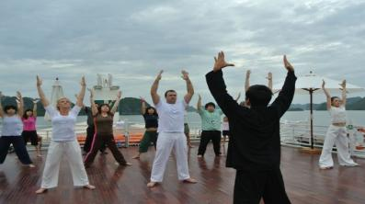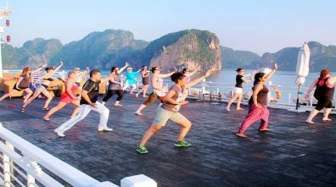
El Tai Chi Chuan es un antiguo arte marcial chino que hoy se practica en todo el mundo como una disciplina de bienestar físico, mental y espiritual.

FLOWER GARDEN HOTEL (ROH) 3*
46 P. Nguyễn Trường Tộ, Trúc Bạch, Ba Đình, Hà Nội, Vietnam
+84 988 714 646

THE ANN HANOI HOTEL (DELUXE)4*
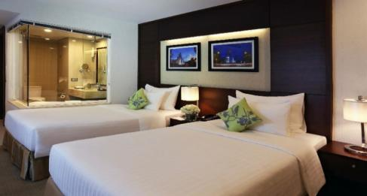
38A P. Hàng Chuối, Phạm Đình Hổ, Hai Bà Trưng, Hà Nội 100000, Vietnam
+84 24 3871 3838
PAN PACIFIC HANOI HOTEL (DELUXE)4*
1 Đ. Thanh Niên, Road, Ba Đình, Hà Nội 100000, Vietnam
+84 24 3823 8888

MELIA HANOI HOTEL (DELUXE) 5*
4 P. Lý Thường Kiệt, Trần Hưng Đạo, Hoàn Kiếm, Hà Nội, Vietnam
+84 24 3934 3343

DIA 05 Hanoi – Vuelo De Salida
Desayuno y traslado al aeropuerto para tomar el vuelo hacia su próximo destino.

>>>FIN DE NUESTRO SERVICIOS<<<

PRECIOS HANOI

COSTO POR PERSONA EN HABITACION DOBLE CON DESAYUNO INCLUIDO
TOUR EN REGULAR DEL 01 ENERO AL 31 MARZO 26
FLOWER GARDEN HOTEL Y BHAYA CLASSIC CRUCERO | $600 USD
COSTO POR PERSONA EN HABITACION DOBLE CON DESAYUNO INCLUIDO
TOUR EN REGULAR DEL 01 ABRIL al 31 OCTUBRE 2026
 | $525 USD

COSTO POR PERSONA EN HABITACION DOBLE CON DESAYUNO INCLUIDO
TOUR EN REGULAR DEL 01 MAYO al 30 SEPTIEMBRE 2026
$485 USD

COSTO POR PERSONA EN HABITACION DOBLE CON DESAYUNO INCLUIDO
TOUR EN REGULAR DEL 01 ENERO AL 31 MARZO 26
THE ANN HOTEL Y BHAYA CLASSIC CRUCERO | $660 USD
COSTO POR PERSONA EN HABITACION DOBLE CON DESAYUNO INCLUIDO
TOUR EN REGULAR DEL 01 ABRIL al 31 OCTUBRE 2026
THE ANN HOTEL Y AU CO CRUCERO | $540 USD

COSTO POR PERSONA EN HABITACION DOBLE CON DESAYUNO INCLUIDO
TOUR EN REGULAR DEL 01 MAYO al 30 SEPTIEMBRE 2026
THE ANN HOTEL Y AU CO CRUCERO | $615 USD

COSTO POR PERSONA EN HABITACION DOBLE CON DESAYUNO INCLUIDO
TOUR EN REGULAR DEL 01 ENERO AL 31 MARZO 26
PAN PACIFIC HANOI Y AU CO CRUCERO | $820 USD
COSTO POR PERSONA EN HABITACION DOBLE CON DESAYUNO INCLUIDO
TOUR EN REGULAR DEL 01 ABRIL al 31 OCTUBRE 2026
PAN PACIFIC HANOI Y PARADISE ELEGANCE CRUCERO | $745 USD

COSTO POR PERSONA EN HABITACION DOBLE CON DESAYUNO INCLUIDO
TOUR EN REGULAR DEL 01 ABRIL al 31 OCTUBRE 2026
PAN PACIFIC HANOI Y PARADISE ELEGANCE CRUCERO | $890 USD

COSTO POR PERSONA EN HABITACION DOBLE CON DESAYUNO INCLUIDO
TOUR EN REGULAR DEL 01 ENERO AL 31 MARZO 26
MELIA HANOI Y PARADISE ELEGANCE CRUCERO | $850 USD
COSTO POR PERSONA EN HABITACION DOBLE CON DESAYUNO INCLUIDO
TOUR EN REGULAR DEL 01 ABRIL al 31 OCTUBRE 2026
 | $765 USD

COSTO POR PERSONA EN HABITACION DOBLE CON DESAYUNO INCLUIDO
TOUR EN REGULAR DEL 01 ABRIL al 31 OCTUBRE 2026
$910 USD

SUPLEMENTOS PARA SERVICIOS TERRESTRES EN VIETNAM
1. Suplemento festivo Año Nuevo vietnamita, aplicado para las reservas en privado con fecha de viaje que vaya entre los días: (15 - 23 Feb’26): 30% más en el precio del tarifario en las mismas fechas. Por favor consultar con nosotros el precio definitivo.

2. Suplemento para los días que coincidan con las fiestas nacionales de Vietnam 30 Abr, 01 May, 02 Set para las reservas en privado y regular: 35 USD

3. En caso de retraso de más de 03 horas en el vuelo de llegada/ salida (mismo día), se aplicará un suplemento para el guía y el coche por horas extras:

01 pasajero | 02 pasajeros | 03-07 pasajeros | 08 - 12 pasajeros
75 USD | 40 USD | 35 USD | 20 USD

SERVICIOS OPCIONALES | PRECIO POR PERSONA
CLASE DE COCINA EN HANOI CON GUÍA DE HABLA HISPANA, COMIDA INCLUIDA (3-4 HORAS) | $125 USD
TOUR GASTRONOMÍA - COMIDA CALLEJERA EN HANOI CON GUÍA DE HABLA HISPANA (2.5 HORAS) | $70 USD
VESPA/MOTOR TOUR EN HANOI, CON GUÍA EN INGLÉS (2.5 HORAS) | $125 USD
JEEP TOUR DESCUBRE LA BELLEZA DE HANOI CON GUÍA EN INGLÉS (2.5 HORAS) | $90 USD
VUELO EN HIDROAVIÓN POR LA BAHÍA HALONG (15 MINUTOS) TRASLADO INCLUIDO | $165 USD
Excursión a Hoa Lu - Tam Coc en Ninh Binh, con guía de habla hispana, Comida incluida (en regular en los martes - 08 horas) | $125 USD
Excursión a Hoa Lu - Tam Coc en Ninh Binh, con guía de habla hispana, Comida incluida (en privado base a 2 pax- 8 horas) | $175 USD
60 MINUTOS MASAJE TRADICIONAL (HANÓI, HO CHI MINH), TRASLADO INCLUIDO | $60 USD
Servicio de Fast Track a la llegada a Vietnam (meses de abril a .Octubre) Aeropuerto de Hanoi o Ho Chi Minh (entrada singular) | $60 USD
SERVICIOS INCLUIDOS
- Alojamiento en los hoteles previstos (o similares) con desayuno.
- Visitas según itinerario con guías locales de habla hispana, a excepción a bordo del crucero en bahía de Halong que no permite el acceso del guía, los pasajeros serán atendidos por la tripulación del barco en inglés
- Recorrido terrestre según programa en bus con aire acondicionado.
- Comidas mencionadas
- Todas las entradas como se indica en el tour
- Paseo en ciclo pousse
- Crucero compartido en la Bahía de Halong
- Una botella de agua y una toalla refrescante por día de excursión
SERVICIOS NO INCLUIDOS
- Bebidas
- Gastos personales y propinas
- Tarifas aéreas de vuelos domésticos en Vietnam
- Tarifas aéreas de vuelos internacionales de entrada/salida de Vietnam
- E de visado a Vietnam: 50 USD por persona, entrada simple
- Tasa de visado de Vietnam: 25 USD por persona, entrada simple
- Todos los conceptos no mencionados en SERVICIOS INCLUIDOS

GASTOS DE CANCELACION:
- Sin gastos de cancelación 35 días antes de la fecha de llegada, a excepción de vuelos, cruceros, o servicios extraordinarios que serán valorados por separado. Los cargos de cancelación se aplicarán inmediatamente a cualquier cancelación si los vuelos han sido reservados y emitidos por Viajes Toyo Mexicano.
- Para la cancelación con menos de 35 días antes de la llegada, los cargos de cancelación son los mencionados a continuación:

GASTOS DE CANCELACION POR FECHA DE LLEGADA | CARGO POR CANCELACION
MAS DE 35 DIAS | SIN GASTOS
ENTRE 35 Y 25 DIAS | 30% DEL TOTAL
ENTRE 24 Y 10 DIAS | 50% DEL TOTAL
MENOS DE 9 DIAS O NO SHOW | 100% DEL TOTAL

NOTAS IMPORTANTES
- En las salidas regulares, si el agente no reserva los vuelos domésticos similares a los que suele reservar AEVN, se aplicará un suplemento de 30 USD/pax (mínimo 02 paxs) en caso de cualquier retraso sin aviso previo o aviso previo a última hora, o también en caso de reservar horarios diferentes se cobrara traslado en privado.
- Nuestra cotización no incluye el seguro de viaje. Recomendamos que los clientes obtengan un seguro de viaje desde su país.
- Viajes toyo mexicano se reserva el derecho de modificar las tarifas en todas las cotizaciones hechas en caso de que el carburante aumente más del 25%. Si esto ocurriera
- En Vietnam hay dos días festivos nacionales, el 30 de abril y el 2 de septiembre, en los cuales es posible que el acceso a algunas calles no esté permitido o que lugares donde normalmente se realizan las visitas estén cerrados.

Salidas garantizadas con guía de habla hispana, mínimo 2 personas todos los MARTES:

Ene | Feb. | Mar | Abr | May | Jun | Jul | Ago | Sep | Oct
Mar | Mar | Mar | Mar | Mar | Mar | Mar | Mar | Mar | Mar
 |  | 03 | 07 | 05 | 02 | 07 | 04 | 01 | 06
06 | 03 | 10 | 14 | 12 | 09 | 14 | 11 | 08 | 13
13 | 10 | 17 | 21 | 19 | 16 | 21 | 18 | 15 | 20
20 | 17 | 24 | 28 | 26 | 23 | 28 | 25 | 22 | 27
27 | 24 | 31 |  |  | 30 |  |  | 29

